**Итоговый тест по литературе в 5 классе**

**Вариант I**

1. **Допиши имя и отчество писателя**

Толстой

Некрасов

Пушкин

Лермонтов

Гоголь

Крылов

Есенин

Блок

Платонов

*Для справки: Александр Сергеевич, Андрей Платонович, Лев Николаевич, Николай Алексеевич, Николай Васильевич, Иван Андреевич, Сергей Александрович, Александр Александрович, Михаил Юрьевич*

1. 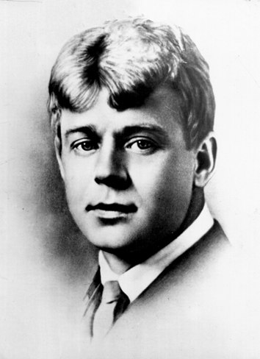**Подпиши портрет**

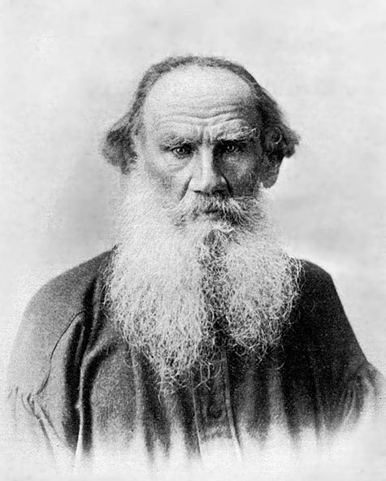

**________________________ ______________________________**

**3.Определи, чья фамилия не относится к 19 веку**

а) Лермонтов

б) Пушкин

в) Есенин

**4.Фольклор – это …**

а) сказки;

б) небольшие произведения для детей;

в) устное народное творчество

**5. Татьяна в произведении И.С. Тургенев «Муму», уезжая с мужем в деревню, поцеловала на прощанье Герасима, потому что:**

а) существовал такой обычай перед дальней дорогой;

б) они были друзьями;

в) она оценила его доброту, в знак благодарности;

**6**. **Какой из перечисленных жанров не является фольклорным?**

а) Загадка

б) Прибаутка

в) Басня

**7. Определите, из какого произведения взят данный фрагмент.**

«Нрава она была весьма смирного, или, лучше сказать, запуганного, к самой себе она чувствовала полное равнодушие, других боялась смертельно…»

а) Жуковский «Спящая царевна»

б) Толстой «Кавказский пленник»

в) Тургенев «Муму»

**8. Определите, из какого произведения взят данный фрагмент.**

«Мальчик застыл. У него даже дух захватило – так красива, так широка была его родная река! А раньше она ему почему-то казалась обыкновенной и не очень приветливой».

а) Лермонтов «Бородино»

б) Некрасов «На Волге»

в) Астафьев «Васюткино озеро»

**9. Определите, из какого произведения взят данный фрагмент.**

«На Кавказе тогда была война. По дорогам ни днём, ни ночью не было проезда. Чуть кто из русских отойдёт от крепости, татары или убьют, или уведут в горы».

а) Лермонтов «Бородино»

б) Платонов «Никита»

в) Толстой «Кавказский пленник»

**10. Определите, из какого произведения взят данный фрагмент.**

Уж сколько раз твердили миру

Что лесть гнусна, вредна; но только всё не в прок,

И в сердце льстец всегда отыщет уголок.

а) Есенин «Береза»

б) Некрасов «Крестьянские дети»

в) Крылов «Ворона и Лисица»

**11. Определите, из какого произведения взят данный фрагмент.**

… Звучал булат, картечь визжала,

Рука бойцов колоть устала,

И ядрам пролетать мешала

Гора кровавых тел.

а) Некрасов «Крестьянские дети»

б) Платонов «Никита»

в) Лермонтов «Бородино»

**12. Поэт, учившийся в Царскосельском лицее.**

а) Ломоносов

б) Лермонтов

в) Пушкин

**13. Найдите и выпишите из данного отрывка все выразительные средства**

Пустеет воздух, птиц не слышно боле,

Но далеко еще до первых зимних бурь –

И льется чистая и теплая лазурь

На отдыхающее поле…

Эпитеты:_____________________________________________________________________

Метафора:___________________________________________________________________

**14. Найдите и выпишите из данного отрывка все выразительные средства**

Солнце брызнуло полоской.

Тени вьются, словно дым.

Эх, разденусь за берёзкой,

Руки вытяну - и к ним!

Сравнения: __________________________________________________________________

**Итоговый тест по литературе в 5 классе**

**Вариант II**

**1.Допиши имя и отчество писателя**

Толстой

Тургенев

Пушкин

Лермонтов

Гоголь

Бунин

Есенин

Блок

Платонов

*Для справки: Александр Сергеевич, Андрей Платонович, Лев Николаевич, Иван Сергеевич, Николай Васильевич, Иван Алексеевич, Сергей Александрович, Александр Александрович, Михаил Юрьевич*

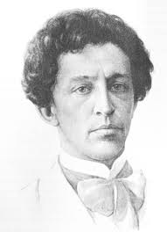**2.Подпиши портрет**

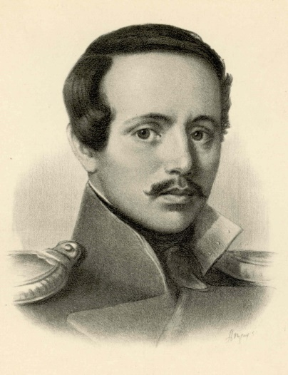

**________________________ ______________________________**

**3.Определи, чья фамилия не относится к 20 веку**

а) Платонов

б) Куприн

в) Тургенев

**4.Фольклор – это …**

а) сказки;

б) небольшие произведения для детей;

в) устное народное творчество

**5. Какой из перечисленных жанров не является фольклорным?**

а) сказка

б) роман

в) пословица

**6. Определите, из какого произведения взят данный фрагмент.**

«Одарённый необычайной силой, он работал за четверых – дело спорилось в его руках, и весело было смотреть на него…»

а) Бажов «Медной горы Хозяйка»

б) Толстой «Кавказский пленник»

в) Тургенев «Муму»

**7. Определите, из какого произведения взят данный фрагмент.**

«Тайга… Тайга… Без конца и края тянулась она во все стороны, молчаливая, равнодушная».

а) Некрасов «Крестьянские дети»

б) Платонов «Никита»

в) Астафьев «Васюткино озеро»

**8. Определите, из какого произведения взят данный фрагмент.**

«Это большой человек! Он первый джигит был, он много русских побил, богатый был. У него было три жены и восемь сынов. Все жили в одной деревне. Пришли русские, разорили деревню и семь сыновей убили».

а) Бажов «Каменный цветок»

б) Лермонтов «Бородино»

в) Толстой «Кавказский пленник»

**9. Определите, из какого произведения взят данный фрагмент.**

Уж сколько раз твердили миру

Что лесть гнусна, вредна; но только всё не в прок,

И в сердце льстец всегда отыщет уголок.

а) Есенин «Береза»

б) Некрасов «Мороз, Красный нос»

в) Крылов «Ворона и Лисица»

**10. Определите, из какого произведения взят данный фрагмент.**

«Под плетнёвую стену сарая уходили две земляные норы. Там тоже жили тайные жители. А кто они такие были? Может быть, змеи! Они выползут ночью, приползут в избу и ужалят мать во сне, и мать умрёт».

а) Платонов «Никита»

б) Астафьев «Васюткино озеро»

в) Бажов «Каменный цветок»

**11. Определите, из какого произведения взят данный фрагмент.**

… Звучал булат, картечь визжала,

Рука бойцов колоть устала,

И ядрам пролетать мешала

Гора кровавых тел.

а) Некрасов «Крестьянские дети»

б) Платонов «Никита»

в) Лермонтов «Бородино»

**12. Поэт, учившийся в Царскосельском лицее.**

а) Ломоносов

б) Лермонтов

в) Пушкин

**13. Найдите и выпишите из данного отрывка все выразительные средства**

Весна идет, весна идет!

И тихих, теплых майских дней

Румяный, светлый хоровод

Толпится весело за ней.

Олицетворение:___________________________________________________________

Эпитеты: _________________________________________________________________

**14. Найдите и выпишите из данного отрывка все выразительные средства**

Солнце брызнуло полоской.

Тени вьются, словно дым.

Эх, разденусь за берёзкой,

Руки вытяну - и к ним!

Сравнения: _________________________________________________________________